Cálculo de Excedente Econômico Produtor/Consumidor

LOPES, Pedro. RODRIGUES, Marcos. LOTT, Victor.

Ciência da Computação,

Universidade Federal de Ouro Preto

Ouro Preto, Minas Gerais

Resumo: Este relatório apresenta a definição do problema de excedente econômico produtor/consumidor , bem como a implementação da solução encontrada. Inicialmente iremos introduzir o problema, seguido da metodologia abordada neste projeto, em seguida apresentamos e discutimos os resultados , finalizando com a conclusão.

Palavras-chave: Cálculo Numérico; Excedente Produtor/Consumidor; Simpson.

- Introdução:

Um dos mais fundamentais modelos econômicos é a lei da oferta e demanda para um determinado produto ou serviço no ambiente de livre mercado.
A lei da oferta e demanda trabalha com duas principais variáveis: a quantidade produzida e a quantidade vendida. Essas duas variáveis podem ser descritas como duas curvas (ou funções) chamadas curva da oferta e demanda do item.
Enquanto a curva da oferta é uma função crescente (quanto maior o preço, mais os produtores irão ofertar), a curva da demanda é uma função decrescente (quanto maior o preço, menos consumidores irão comprar). O ponto de equilíbrio do mercado (pe,qe) é o ponto de intersecção das funções, onde pe e qe representam o preço equilibrado e a quantidade equilibrada do produto.
Considere o caso de pães. Quanto menor o preço em relação ao preço equilibrado, a demanda irá exceder a oferta, aumentando o preço até encontrar o preço de equilíbrio pe. Neste ponto, a quantidade ofertada é igual a quantidade equilibrada. Inversamente, se o preço excede o preço equilibrado, a oferta excede a demanda, diminuindo o preço da venda.
Em um ambiente de livre mercado ideal, tanto consumidores quanto produtores ganham comprando e vendendo um produto específico ao preço equilibrado ao invés de vender ou comprar ao preço mais alto.
Este trabalho tem como objetivo implementar um algoritmo responsável por calcular a economia dos produtores e consumidores ao venderem e comprarem determinados produtos com o preço equilibrado.
Este relatório apresenta a seguinte estrutura: a seção 2 descreve as metodologias e os métodos implementados para a resolução do problema; a seção 3 apresenta os resultados computacionais e, por fim, a seção 5 apresenta as conclusões finais do trabalho realizado.

- Metodologia

A curva de oferta dá a quantidade de um item que os produtores irão ofertar a qualquer preço dado. A curva de demanda dá a quantidade que os consumidores irão demandar a qualquer preço dado.
Considerando o preço por unidade como p e a quantidade ofertada/demandada por este preço como q, podemos escrever p como uma função de q. Assim, a curva de oferta e de demanda será, respectivamente, descrita como
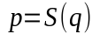e 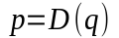
Computamos, então, o total gasto pelos consumidores se todos comprarem no preço equilibrado pe. Neste caso, qe unidades são ofertadas e compradas e o total gasto é dado como segue:
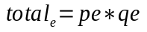
Então, computamos o total que seria gasto caso cada o consumidor gastasse o preço máximo que está disposto a gastar. Dividindo o intervalo [0. qe] em N subintervalos de tamanhos iguais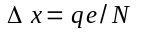, concluimos que:
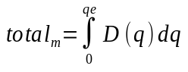
A diferença entre esses dois valores obtidos representa o total que os consumidores estão economizando comprando o produto no preço equilibrado. Essa economia recebe o nome de Excedente do Consumidor.
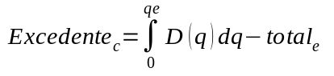
Uma análise análoga nos mostra que os produtores também ganham ao comercializarem os produtos no preço equilibrado. A economia dos produtores recebe o nome de Excedente do Produtor:
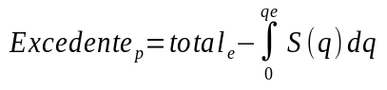
Utilizamos então a 1º regra de Simpson para cálcular essas integrais e obtermos o valor excedente de produtores e consumidores.
- Resultados e Discussões

Analisamos a acurácia do método iterando 3 funções distintas para S(q) e D(q), sendo elas:
- (1)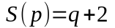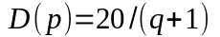
- (2)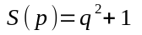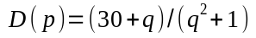
- (3)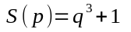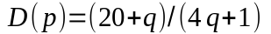
Com esses valores, sabemos que teremos os valores aproximados para:
- (1) 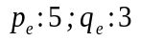
- (2) 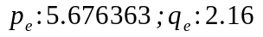
- (3) 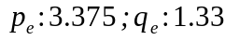
Além disso, calculamos também o valor da excedente do consumidor e do produtor:
- (1) 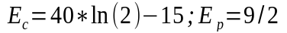
- (2) 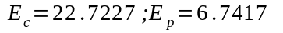
- (3) 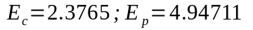
O código fonte do projeto com os testes segue em anexo.
Os resultados obtidos com algoritmo nas instâncias (1), (2) e (3) foram, respectivamente:
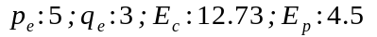

Assim, verificamos que o algoritmo consegue uma aproximação muito precisa quanto ao valores de excedente para consumidores e produtores.

- Conclusão

A lei da oferta e procura em um ambiente de livre mercado permite trabalharmos com preços e quantidades de produtos equilibrados na intenção de redução de custos, tanto para o produtor quanto para o consumidor.
Neste artigo apresentamos detalhadamente como podemos utilizar a primeira regra de Simpson para calcularmos a quantidade economizada por produtores e consumidores quando aplicado o conceito de mercado equilibrado nos preços e quantidades nos produtos., apresentando 03 exemplos distintos e seus respectivos resultados.

Termo de autorização
Nós, Pedro Lopes, Marcos Rodrigues e Victor Lott, na qualidade de autores do trabalho intitulado Cálculo de Excedente Econômico Produtor/Consumidor, autorizamos os professores do departamento de computação a divulgação total ou parcial deste trabalho para fins de estudo na disciplina de Cálculo Numérico.

Referências bibliográficas:

CAMPOS FILHO, Frederico Ferreira. Algoritmos Numéricos. 2. ed. Rio de Janeiro: Ltc, 2007.

import numpy as np
from scipy.optimize import fsolve

#Primeira regra de simpson: F é a função; A e B os intervalos superiores e inferiores.
def simps(f,a,b,N=50):
# Deve ser par para respeitar a regra de simpson
if N % 2 == 1:
raise ValueError("N must be an even integer.")

# Dividimos o intervalo [A, B] em subintervalos de tamanho N
dx = (b-a)/N

# Geramos (N+1) intervalos de A até B
x = np.linspace(a,b,N+1)
# Calculando o valor de 'y' pra cada x gerado na funcao F (oferta ou demanda)
y = f(x)

'''
Calculando a regra de simpson
y[0:-1:2] começa no 0, vai até [n-1] de 2 em 2
y[1::2] começa no 1, até o fim, de 2 em 2
y[2::2] começa no 2, ate o fim, de 2 em 2
'''

S = dx/3 * np.sum(y[0:-1:2] + 4*y[1::2] + y[2::2])

return S

# Excedente de demanda
def cons_surplus(pe,qe,Dq):
#cs = [integral] [0, qe] (Dq) - peqe
cs = simps(Dq,0,qe,10) - pe*qe
return cs

# Excedente de oferta
def prod_surplus(pe,qe,Sq):
#cs = peqe - [integral] [0, qe] (Dq)
ps = pe*qe - simps(Sq,0, qe, 10)
return ps

def surplus(Sq, Dq):
# definindo y = sq-dq (quantidade de oferta - quantidade de demanda)
y = lambda q: Sq(q) - Dq(q)

x0 = 1
'''
Calculando a quantidade equilibrada a ser produzida
Basicamente se faz Sq = Dq e acha a raiz positiva
'''
qe = fsolve(y, x0)

# calcula o preço equilibrado de acordo com a quantidade equilibrada
pe = Sq(qe)

#calculo a integral que retorna o excedente do consumidor
cs = cons_surplus(pe,qe,Dq)
#calculando a integral que retorna o excedente de oferta
ps = prod_surplus(pe,qe,Sq)

#Recomenda-se produzir Qe produtos e vender a Pe preco
print ('Equilibrio de mercado encontrado em [pe;qe] = [', pe , qe ,']')
print ('Excedente de oferta (economia do produtor) igual a: ' , np.round(ps,2))
print ('Excedente do consumidor (economia do consumidor) igual a: ' , np.round(cs, 2))

'''
Exemplo de teste:
Função de demanda: D(q) = 20 / (q+1)
Função de oferta: S(q) = q + 2

Função de demanda: D(q) = (30 + q) / (q**2 + 1)
Função de oferta: S(q) = q**2 + 1

Função de demanda: D(q) = (20 + q) / (4q + 1)
Função de oferta: S(q) = q^3 + 1
'''

sq = lambda q: q + 2
dq = lambda q: 20 / (q + 1)
print("Executando (1)")
surplus(sq, dq)

sq = lambda q: q**2 + 1
dq = lambda q: (30 + q) / (q**2 + 1)
print("Executando (2)")
surplus(sq, dq)

sq = lambda q: q**3 + 1
dq = lambda q: (20 + q) / (4*q + 1)
print("Executando (3)")
surplus(sq, dq)

